Estudiante: Crespo Neri Diego Ubaldo | N.L.: 8

- ¿En qué consisten los problemas de optimización, indica cuál es la metodología para su solución?
Un problema de optimización se refiere a aquel que tiene como objetivo minimizar o maximizar una función (encontrar la mejor solucion).
La metodología más común para su resolución es obtener la derivada de la función que se quiere optimizar, igualarla a 0 y despejar la variable independiente, de esta manera podemos obtener aquel o aquellos valores que minimizan/maximizan la función. Sin embargo, existen distintos métodos no analíticos que nos permiten obtener aproximaciones de estos valores.

- La flexión de una viga uniforme sometida a una carga distribuida linealmente creciente se puede calcular como
$$y=\frac{w_{o}}{120EIL}(−x^{5}+2L^{2}x^{3}−L^{4}x)$$
Dado que $L=600cm,E=50000\frac{kN}{cm^{2}},I=30000cm^{4}$ y $w_{0}=2.5{kN}/{cm}$
Determina el punto de máxima flexión
  - Determina la derivada de la función
$$y'=\frac{w_{o}}{120EIL}(−5x^{4}+6L^{2}x^{2}−L^{4})$$
$$y''=\frac{w_{o}}{120EIL}(−20x^{3}+12L^{2}x)$$

  - Grafica de función y su derivada y determina el punto de máxima flexión de forma gráfica.

El punto de máxima flexión es x ≈ 600.

  - Utiliza el método de la bisección para encontrar la flexión máxima
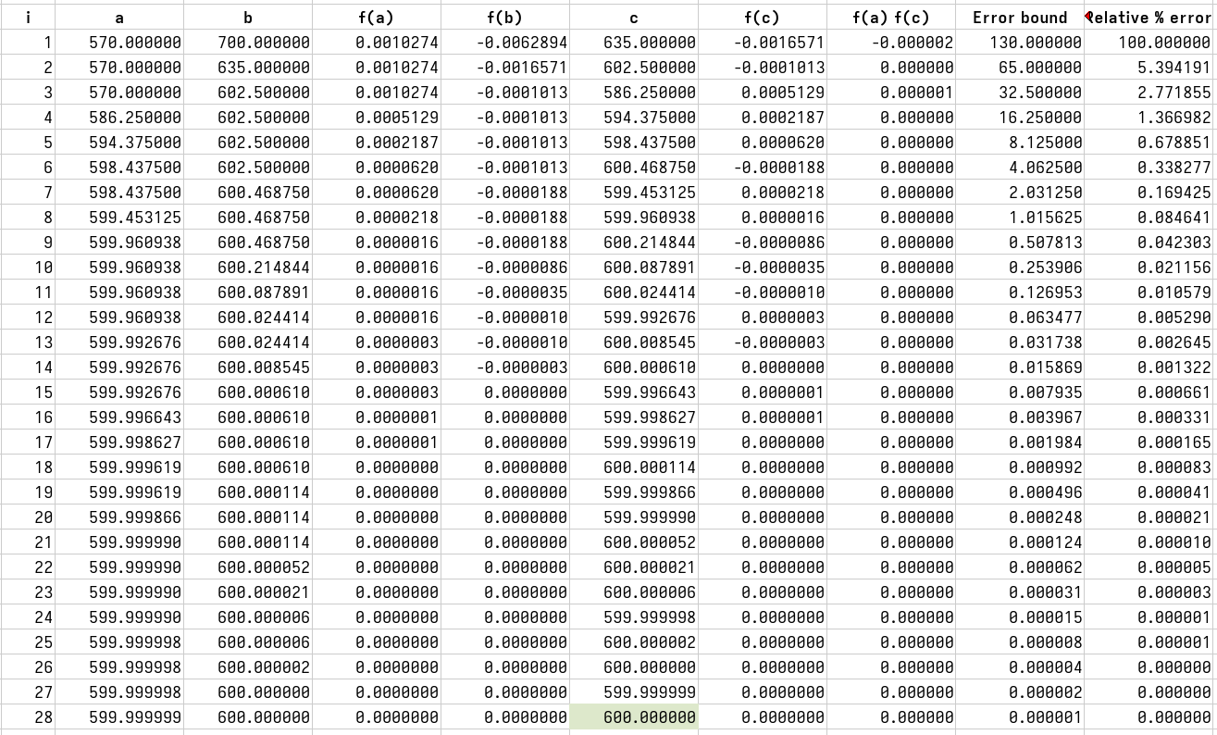

El punto de máxima flexión es x ≈ 600.000000.

  - Utiliza el método de punto fijo
$$y'=\frac{w_{o}}{120EIL}(−5x^{4}+6L^{2}x^{2}−L^{4})=0$$
$$−5x^{4}+6L^{2}x^{2}−L^{4}=0$$
Opción 1: $x=−5x^{4}+6L^{2}x^{2}−L^{4}+x$
Opción 2: $x=\sqrt{\frac{5x^{4}+L^{4}}{6L^{2}}}$
Opción 3: $x=\sqrt[4]{\frac{6L^{2}x^{2}−L^{4}}{5}}$
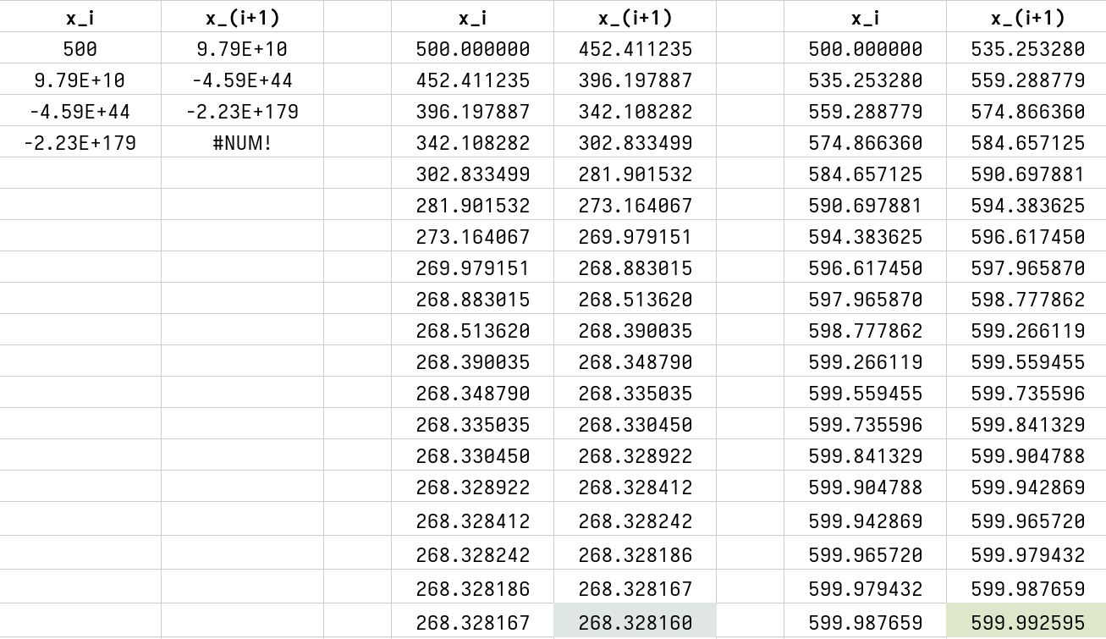
Cada despeje otorgó resultados distintos:
- El primero no convergió, parece que se dispara al infinito.
- El segundo nos dió una aproximación del punto de mínima flexión, x ≈ 268.32816.
- Y el tercerco, finalmente, aproximó el punto de máxima flexión, x ≈ 599.9.

  - Utiliza el método de Newton Raphson.
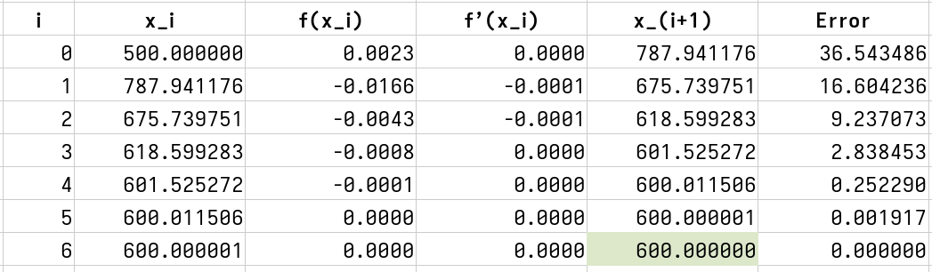

El punto de máxima flexión es x ≈ 600.000000.

  - Utiliza el método de la Secante
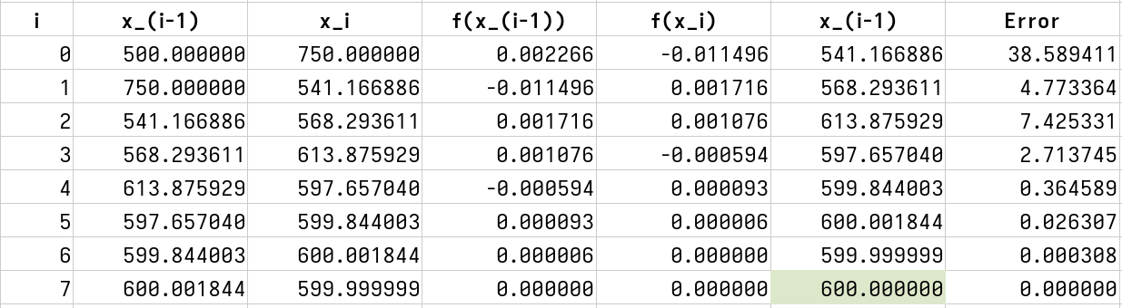

El punto de máxima flexión es x ≈ 600.000000.

